20231026| 小六班
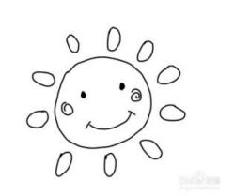
Daily life

「来园情况」
星期四的早晨阳光明媚，温度适宜。孩子们踏着欢快的脚步来到了幼儿园。宝贝们的情绪越来越稳定了，基本上不再哭闹啦！！
今天共来园17人，4位宝宝请假。期待她们早日康复，尽快回到幼儿园哦！
「日常生活观察」
序号 | 姓名 | 入园情绪 | 早点 | 午餐 |  |  | 午睡 | 午点
 |  |  |  | 饭 | 菜 | 汤
1 | 方张羽 | √ | √ | √ | ⭕ | √⭕ | √ | √
2 | 王韵涵 | √ | √ | √ | √ | √ | √ | √
3 | 杨子熠 | √ | √ | √ | √ | ⭕ | √ | √
4 | 程桢雯 | √ | √ | √ | ⭕ | √ | √ | √
5 | 林清姝 | 请假
6 | 南羽晞 | √ | √ | √ | √ | √ | √ | √
7 | 郭慕芸 | 请假
8 | 马筱萌 | √ | √ | √ | √ | √ | √ | √
9 | 许晨依 | √ | √ | √ | ⭕ | ⭕ | √ | √
10 | 韩泽霖 | √ | √ | √ | ⭕ | √ | √ | √
11 | 任俊晟 | √ | √ | √ | ⭕ | ⭕ | √ | √
12 | 顾宇浩 | 请假
13 | 魏书宇 | 请假
14 | 冯逸凡 | √ | √ | √ | ⭕ | ⭕ | √ | √
15 | 鞠奕鸿 | √ | √ | √ | ⭕ | ⭕ | √ | √
16 | 徐佑恒 | √ | √ | √ | √ | √ | √ | √
17 | 庄溢 | √ | √ | √ | ⭕ | ⭕ | √ | √
18 | 赵天睿 | √ | √ | √ | √ | √ | √ | √
19 | 朱圣庆 | √ | √ | √ | √ | ⭕ | √ | √
20 | 李宇航 | √ | √ | √ | √ | √ | √ | √
21 | 戴君瑞 | √ | √ | ⭕ | ⭕ | ⭕ | √ | ⭕
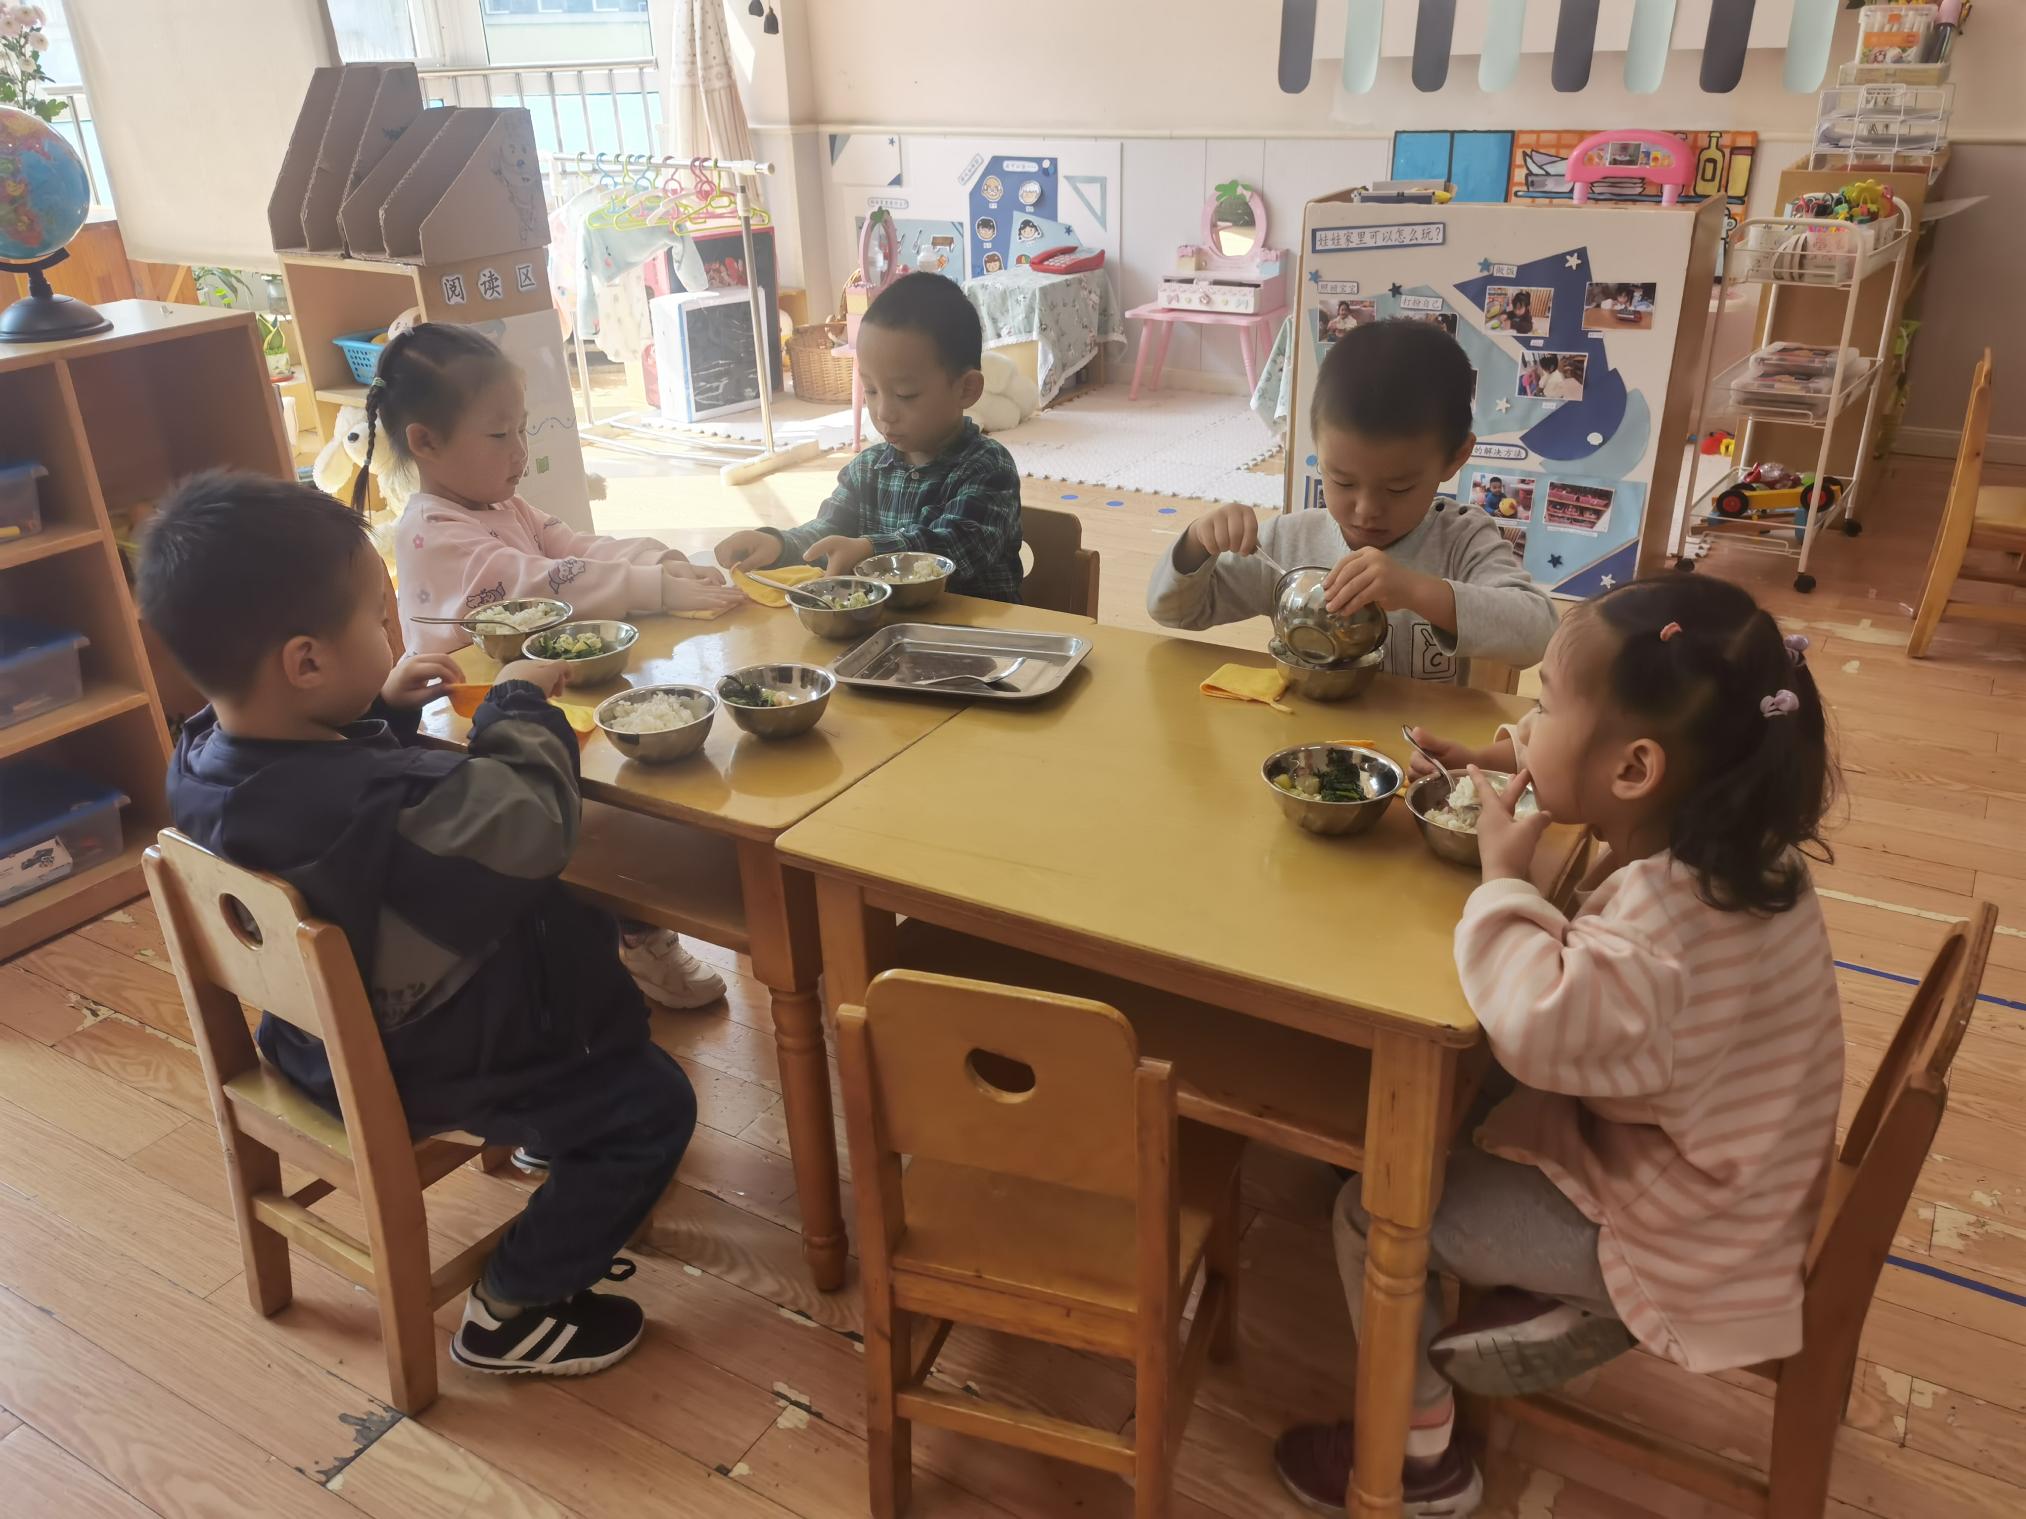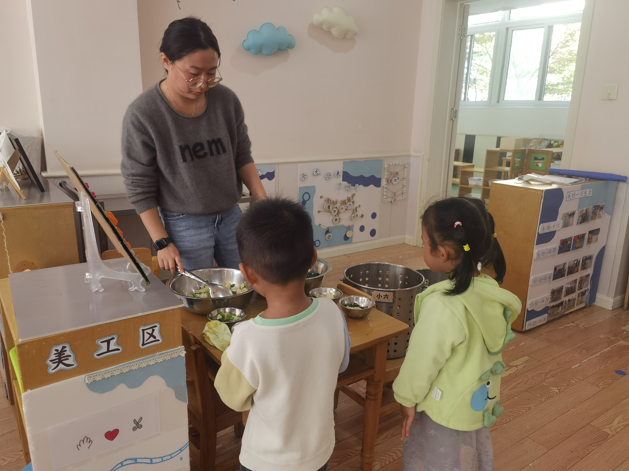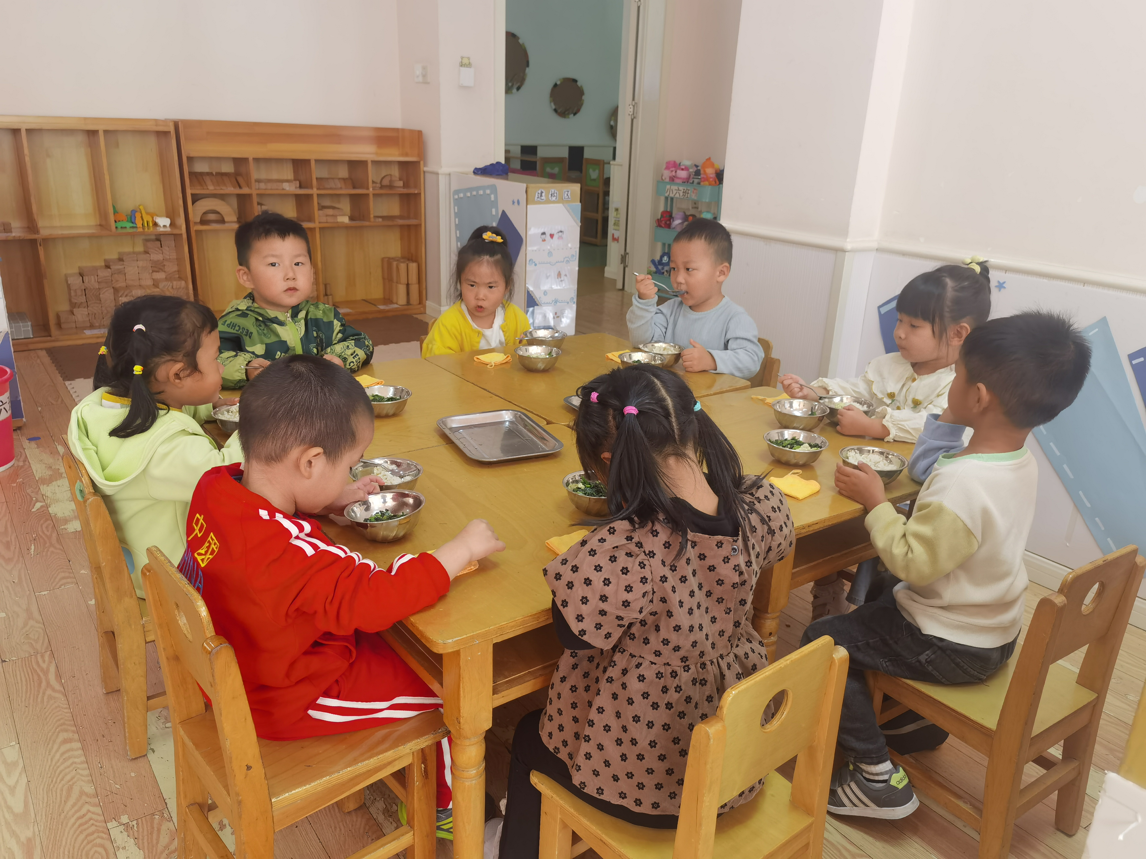
「户外活动」
今天小班的朋友们继续混班游戏！宝宝们最喜欢万能工匠区和攀爬架区，这两个区域总能见到宝宝们活跃的身影呢！
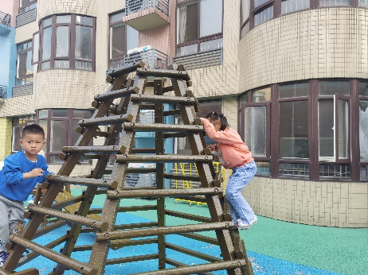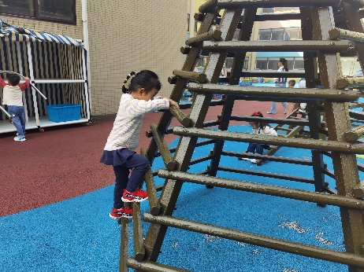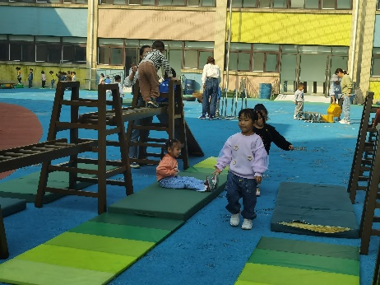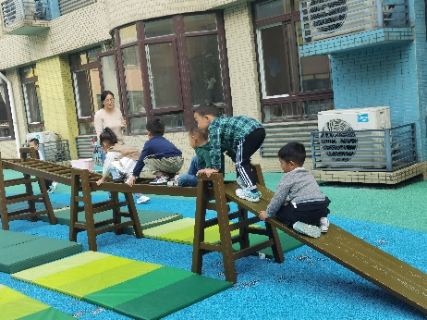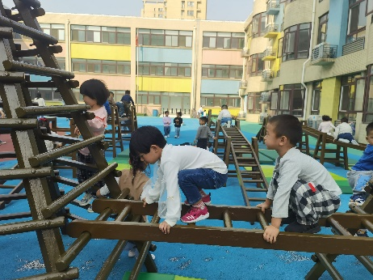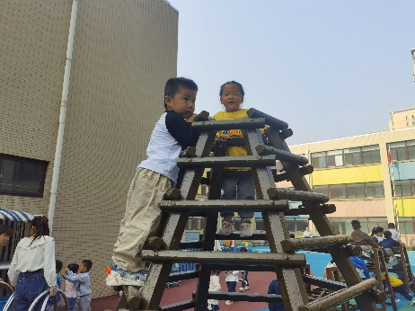
「温馨提示」
各位参加银杏湖秋游的家长请关注:
一、行程安排：
车号:9号车
7:30幼儿园准时出发（7:10到园，7:20分点名，7:30出发）千万不要迟到哦！来园后在幼儿园门口排队，我在最边上（靠近滑滑梯那一边）等大家哦！
二、注意事项：
1．穿轻便的鞋子（平底鞋、运动鞋）和宽松透气一点的衣服。
2．自行准备好午餐及解渴的水，每人准备几个垃圾袋和一次性桌布备用。
3．尽量不带重贵物品，旅游过程中请保管好自己的随身物品。
4．参观游览全程一律听从行程安排，到点准时集合。保持信息畅通，如遇特殊情况拨打戴老师电话（18651950255）。
5．文明乘车，有序上下车，保持车内安静、卫生，尽量不在车内吃东西，产生的垃圾要带下车。晕车的家长和幼儿要做好预防措施，尽量靠前排坐。家长之间要学会相互谦让，做孩子的榜样。
6．下车后，一切听从带队人员的指挥进入场内。游玩过程中注意文明，不高声喧哗，不攀爬、钻、穿防护栏，不破坏花木及公共设施，爬山时注意安全，不要拥挤。由于银杏湖公园的水域面积较大，所以家长一定要看管好自己的孩子，不到水边玩耍。（为了安全期间，在孩子的口袋里放个小纸条，上面写好家长和老师的电话号码，并告知孩子万一迷路了可拨打此号码）。
谢谢配合！

